|  |
| --- |
| **AVIS DE VALEUR** |

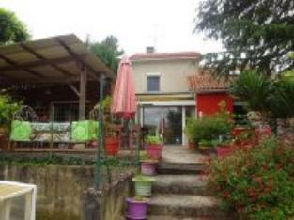 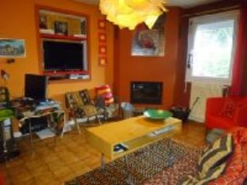 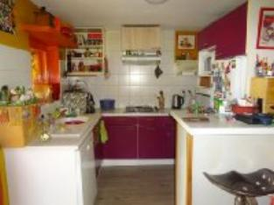

Je soussigné(e), Marcel CAR, gérant de la Sarl Quercy Transactions, 3, place Jean-Jacques Chapou, 46000 CAHORS (Lot), atteste par la présente avoir visité le 17 juin 2024, un(e) Maison Contemporaine sis 13 rue du paradis 46000 CAHORS appartenant à Mme BALDY Joêlle

|  |
| --- |
| **Descriptif** |

Cahors quartier résidentiel maison des année 1934 rénovée et agrandi en 1984 avec piscine d'environ121 m² de surface habitable sur un terrain clos d'environ 1500 m². Rez de chaussée : entrée, chambre, cellier. Rez de jardin : cuisine ouverte sur séjour donnant sur la terrasse, salon cheminée insert, salle d'eau/wc. Etage : 2 chambres, salle d'eau/wc. Dépendance : chalet avec une chambre et poêle à bois. Pool house (cuisine d'été) wc, atelier, local piscine. Chauffage central gaz de ville (chaudière à condentation-2014-), climatisation réversible, cheminée insert. Fenêtres double vitrage. Volets roulants électriques. Tout à l'égout. Isolation des murs par l'extérieur Les informations sur les risques auquel ce bien est exposé sont disponibles sur le site Géorisques www.georisques.gouv.fr Parcelle n° BP-64-668- 1 659 m²

|  |
| --- |
| **Maison Contemporaine** |

**Situation du bien**: Centre-Ville **Rez de Jardin:** Pièce à vivre 33 m² avec cuisine ouverte Salle d'eau wc 3,71 m² Salon 16,91 avec cheminée insert Terrasse 30 m² dont 18 m² couverte **Rez de** **chaussée:** Cellier 2,50 m² Chambre 12,99 m² Dégagement 1,92 m² Hall d'entrée 5,81 m² 1er **Etage**: 2 Chambres 11,09 - 12,69 - m² avec placard Dressing 5,92 m² Palier 1,31 m² Salle d'eau avec wc -4,44 m² **Dépendances:** Atelier 10,86 m² Chambre Chalet - 8,26m² avec poêlle à bois cuisine d'été 5,78 m² Local technique 3,84 m² Autres wc- 3,84 m² **Chauffage:** bois insert CC Gaz chaudiere à condensation Climatisation réversible **Equipemets divers:** Double vitrage Tout à l'égout Gaz de ville Cheminée insert **Equipements Electrique**: Volet électrique) **Fenêtres:** Double vitrage PVC Vélux Volets PVC **Terrain:** Arboré Cloturé Piscine 4x8 chlore philtre verre **Toiture**: Tuiles **Vue:** Dégagée

A l'issue de cette visite, j'ai évalué ce bien entre **230 000 €** (**DEUX CENT TRENTE MILLE EUROS**) et **240 000 €** (**DEUX CENT QUARANTE MILLE EUROS**). Cette évaluation a été donnée sur la base de l'état des prestations du bien, de sa situation, du marché immobilier et des transactions réalisées à ce jour sur ce secteur et sous réserve du résultat favorable des expertises : termites, plomb, amiante, électricité, gaz, diagnostic de performance énergétique (DPE), assainissement. Cet avis de valeur est indicatif et n'a pas de valeur d'expertise et ne peut engager notre responsabilité, n’étant pas en mesure de vérifier les éventuelles servitudes, nuisances, malfaçons ou autres troubles pouvant affecter la propriété et le reflet du marché immobilier actuel pouvant subir des fluctuations. Cet avis de valeur a une durée de validité de six mois.

Pour servir et valoir ce que de droit,

Fait à Cahors, le 17 juin 2024

CAR Marcel